Также можно сокращать все свойство в целом:
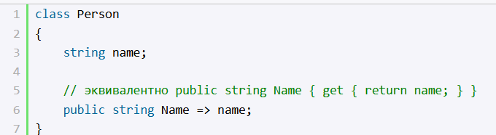
модификатор required
Модификатор required (добавлен в C# 11) указывает, что поле или свойства с этим модификатором обязательно должны быть инициализированы. Например, в следующем примере мы получим ошибку:
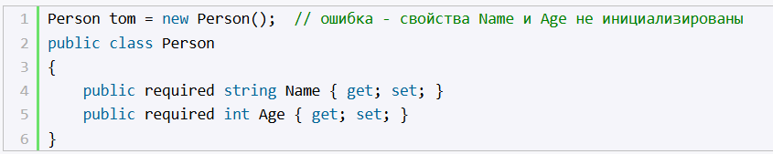
Здесь свойства Name и Age отмечены как обязательные для инициализации с помощью модификатора required, поэтому необходимо использовать инициализатор для их инициализации:
Причем не важно, устанавливаем эти свойства в конструкторе или инициализируем при определении, все равно надо использовать инициализатор для установки их значений. Например, в следующем примере мы получим ошибку:
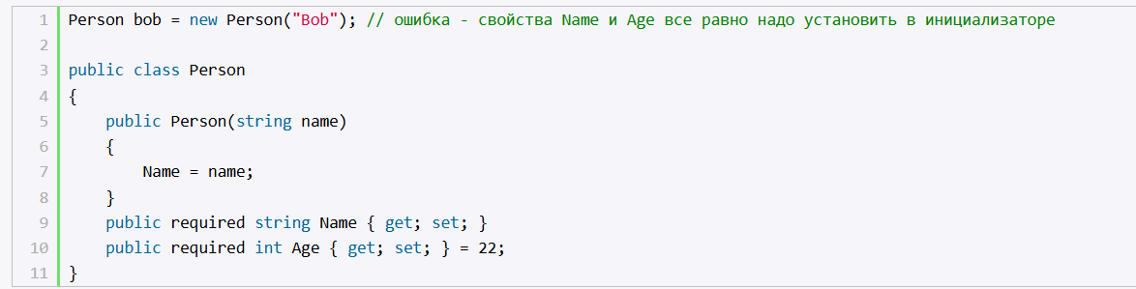
Специальное поле field
Специальное поле field, которое генерируется компилятором, позволяет обращаться внутри свойства к полю, которое хранит значение для данного свойства. Это избавляет от необходимости явного создания поля для свойства:
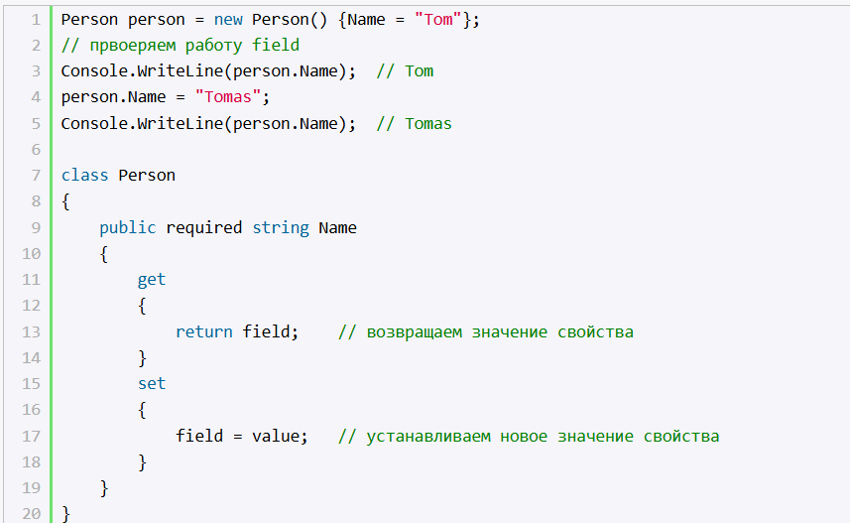
Существует потенциальная возможность критических изменений или путаницы при чтении кода в типах, которые также содержат компонент (поле/переменную) с именем field, особенно при миграции проектов на C# 14 с более ранних версий. В этом случае можно использовать @field или this.field для устранения неоднозначности между ключевым словом field и идентификатором, или всегда можно переименовать компонент field для более четкого различия.

